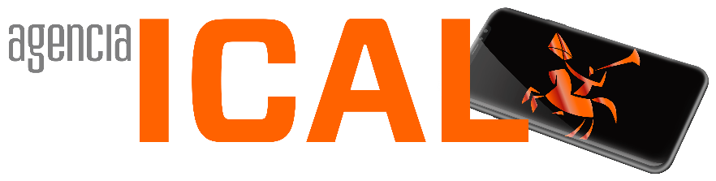

Castilla y León ampliará la prueba del talón a la detección de 20 enfermedades congénitas

La Consulta de Transición Metabólica ayuda a medio centenar de pacientes en la “compleja” transición a la vida adulta, para evitar pérdida de adherencia a los tratamientos
25/03/2023
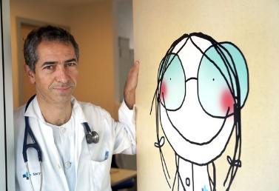

Valladolid / Sanidad
Rubén Cacho - Carlos Alcalde, médico adjunto del Servicio de Pediatría del Hospital Universitario Río Hortega de Valladolid y responsable de la consulta de Enfermedades Metabólicas. Responsable del Centro de referencia de Cribado Neonatal de Enfermedades Metabólicas de Castilla y León

S. Calleja / ICAL
La Consejería de Sanidad estudia incorporar ocho nuevas enfermedades endocrino-metabólicas al programa de detección precoz de enfermedades congénitas del recién nacido, la conocida prueba del talón. De este modo, alcanzará la búsqueda de hasta 20 patologías en los primeros días de vida del bebé, lo que permitirá un tratamiento inmediato, mejorar su diagnóstico a largo plazo y evitar el desarrollo de posibles discapacidades asociadas.
No llegarán todas de golpe, según explican a Ical desde la Dirección General de Salud Pública, que quiere que todas se puedan testar antes de 2025. Los nuevos cribados detectarán la inmunodeficiencia combinada grave; atrofia medular espinal; acidemia propiónica, metilmalónica; tirosinemia I; deficiencia de acil CoA-deshidrogenasa de cadena muy larga, déficit de transportador de carnitina, y adrenoleucodistrofia.
A día de hoy se criban 12 patologías: hipotiroidismo congénito, fenicetonuria, fibrosis quística, hiperplasia suprarrenal, anemia falciforme, deficiencia de acilcoenzima A-deshidrogenasa de cadena media, deficiencia de 3-hidroxi-acil-coenzima A- deshidrogenasa de cadena larga y academia glutárica tipo 1. Todas menos cuatro (hiperplasia suprarrenal, hipotiroidismo congénito, fibrosis quística y anemia falciforme) son enfermedades metabólicas, muchas consideradas como enfermedades raras y engrosan una lista que puede superar las 1.300 descritas, precisa el responsable del Centro de Referencia de Cribado Neonatal de Enfermedades Metabólicas de Castilla y León, Carlos Alcalde.
Para el también presidente de la Sociedad Española de los Errores Innatos del Metabolismo y responsable de la Consulta de Enfermedades Metabólicas de Castilla y León, adscrita al Servicio de Pediatría del Hospital Universitario Río Hortega de Valladolid, la inclusión de estas patologías permitirá a Castilla y León avanzar por delante de otros territorios y aproximarse, poco a poco, a cifras de autonomías como Madrid y Cataluña, que rastrean ya unas 20; Andalucía, que se aproxima a las 30, aunque aún quedará lejos de otras como Galicia donde se detectan hasta 40.
Supondrá, un paso de gigante para estos pacientes, ya que una detección temprana implica cambios en el pronóstico de la enfermedad y mejora la calidad de vida de estas personas. Lo dice con la certeza de su cartera de pacientes, muchos de los cuales lo son gracias a estos cribados neonatales, que arrancaron en los años 70; se generalizaron en los 80 y han ido añadiendo patologías con el paso del tiempo.
Consulta de transición metabólica
Parte de estos niños se han convertido ya en adultos, lo que provocó que desde el Servicio de Pediatría del Río Hortega se montara la Consulta de Transición Metabólica, referencia para toda Castilla y León, con la excepción de los diagnósticos de fenilcetonuria de Burgos y Soria.
La consulta atiende a unos 50 pacientes, y la coordina Alcalde con el apoyo de las pediatras especializadas en enfermedades metabólicas Inés Mulero Collantes y Sara Puente Montes, y los endocrinos de adultos María Peralta Watt y José María Palacio Mures.
Se trata de una herramienta para acompañar a los jóvenes con estas patologías en su camino hacia la vida adulta, a los que les cuesta salir de las consultas de Pediatría, pero que deben hacerlo porque las complicaciones y las necesidades son otras, añade el pediatra, que precisa que esta transición a la consulta de Endocrinología y Nutrición de adultos es “compleja”.
El objetivo pasa por que los endocrinos se aproximen a la patología, rara y desconocida, y cuenten con todas las herramientas para acompañar al paciente que empieza a volar de sus padres y puede implicar la pérdida de adherencia a su tratamiento. De hecho, más de un 50 por ciento de los pacientes adolescentes y adultos tienen una mala adherencia a la dieta, mientras que en edad pediátrica se sitúa por encima del 70 por ciento.
Esto hace que el objetivo principal de los profesionales que llevan estos casos sea conseguir el empoderamiento del paciente de forma individual. “La mayoría tiene que aprender a llevar una vida autónoma, a controlar su dieta. Es necesario motivarles y hacerles ver que es bueno, puesto que, si se abandona, los síntomas no son inmediatos, sino a medio o corto plazo”. “Hay que hacer un apoyo y que aprendan; hay que reeducarles de nuevo; tienen necesidades propias de la adolescencia; otro tipo de relaciones sociales, de adulto, que los pediatras ya no manejamos”.
También, muchas veces hay que controlar la aparición de síntomas psicológicos (como ansiedad, depresión y trastornos de conducta alimentaria); asesorarles sobre la entrada en la esfera sexual y reproductiva y los riesgos respecto a su enfermedad; informar sobre el riesgo de consumo de drogas, alcohol y otros hábitos tóxicos para posibles efectos indeseados.
“Hay que evitar que este momento se viva, tanto por su parte como por la de sus familiares, como una brusca interrupción en su seguimiento y tratamiento. Por lo que hay que explicar muy bien al usuario y a sus padres cómo se va a hacer el cambio. Si no, pueden surgir riesgos como mal control metabólico, aparición de descompensaciones, aumento de la tasa de complicaciones agudas y crónicas”, sentencia Alcalde.
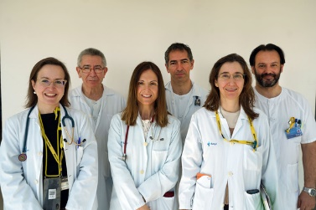
Rubén Cacho - Luis Ángel Cuéllar Olmedo, endocrino (2I), Carlos Alcalde Martín, pediatra (4I)., José María Palacio Mures, endocrino (D). Inés Mulero Collantes, pediatra (I)., Sara Puente Montes, pediatra (3I) y María Peralta Watt, endocrina (2D), equipo de la consulta de Enfermedades Metabólicas del Hospital Río Hortega de Valladolid

Rubén Cacho - Carlos Alcalde, médico adjunto del Servicio de Pediatría del Hospital Universitario Río Hortega de Valladolid y responsable de la consulta de Enfermedades Metabólicas. Responsable del Centro de referencia de Cribado Neonatal de Enfermedades Metabólicas de Castilla y León

